1. Уменьшить хиты продаж и распродажу и вы смотрели. Отображать по 6 товаров в линейке

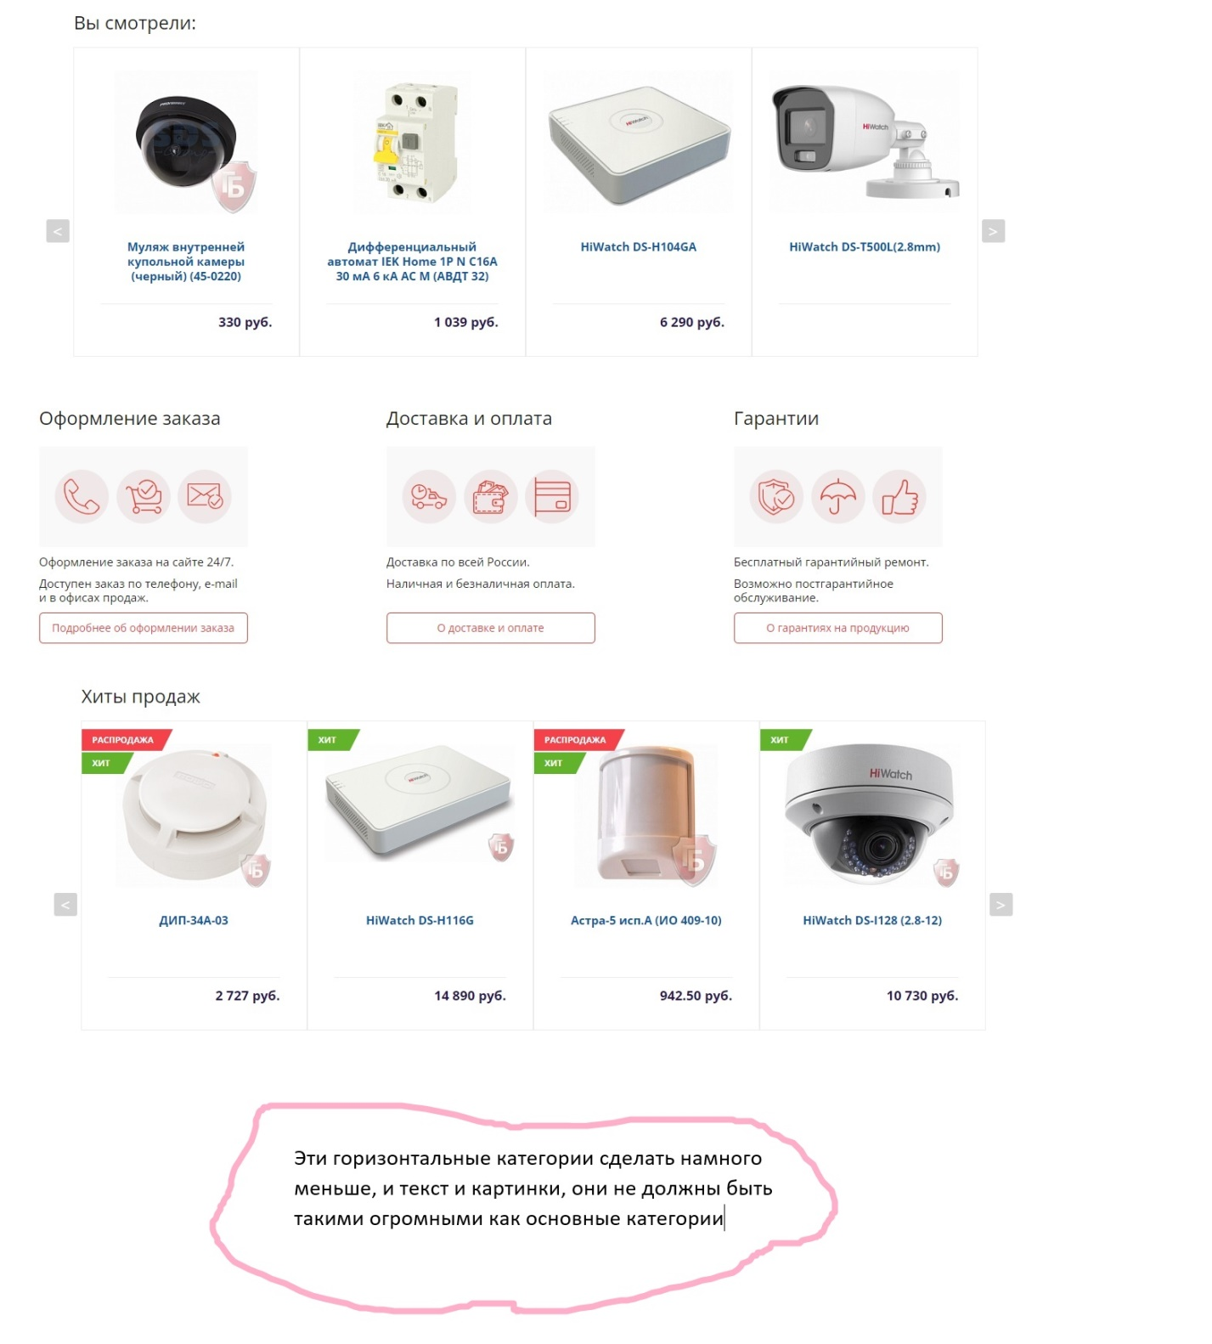

1. Нужна консультация и подбор решения объединить в один баннер

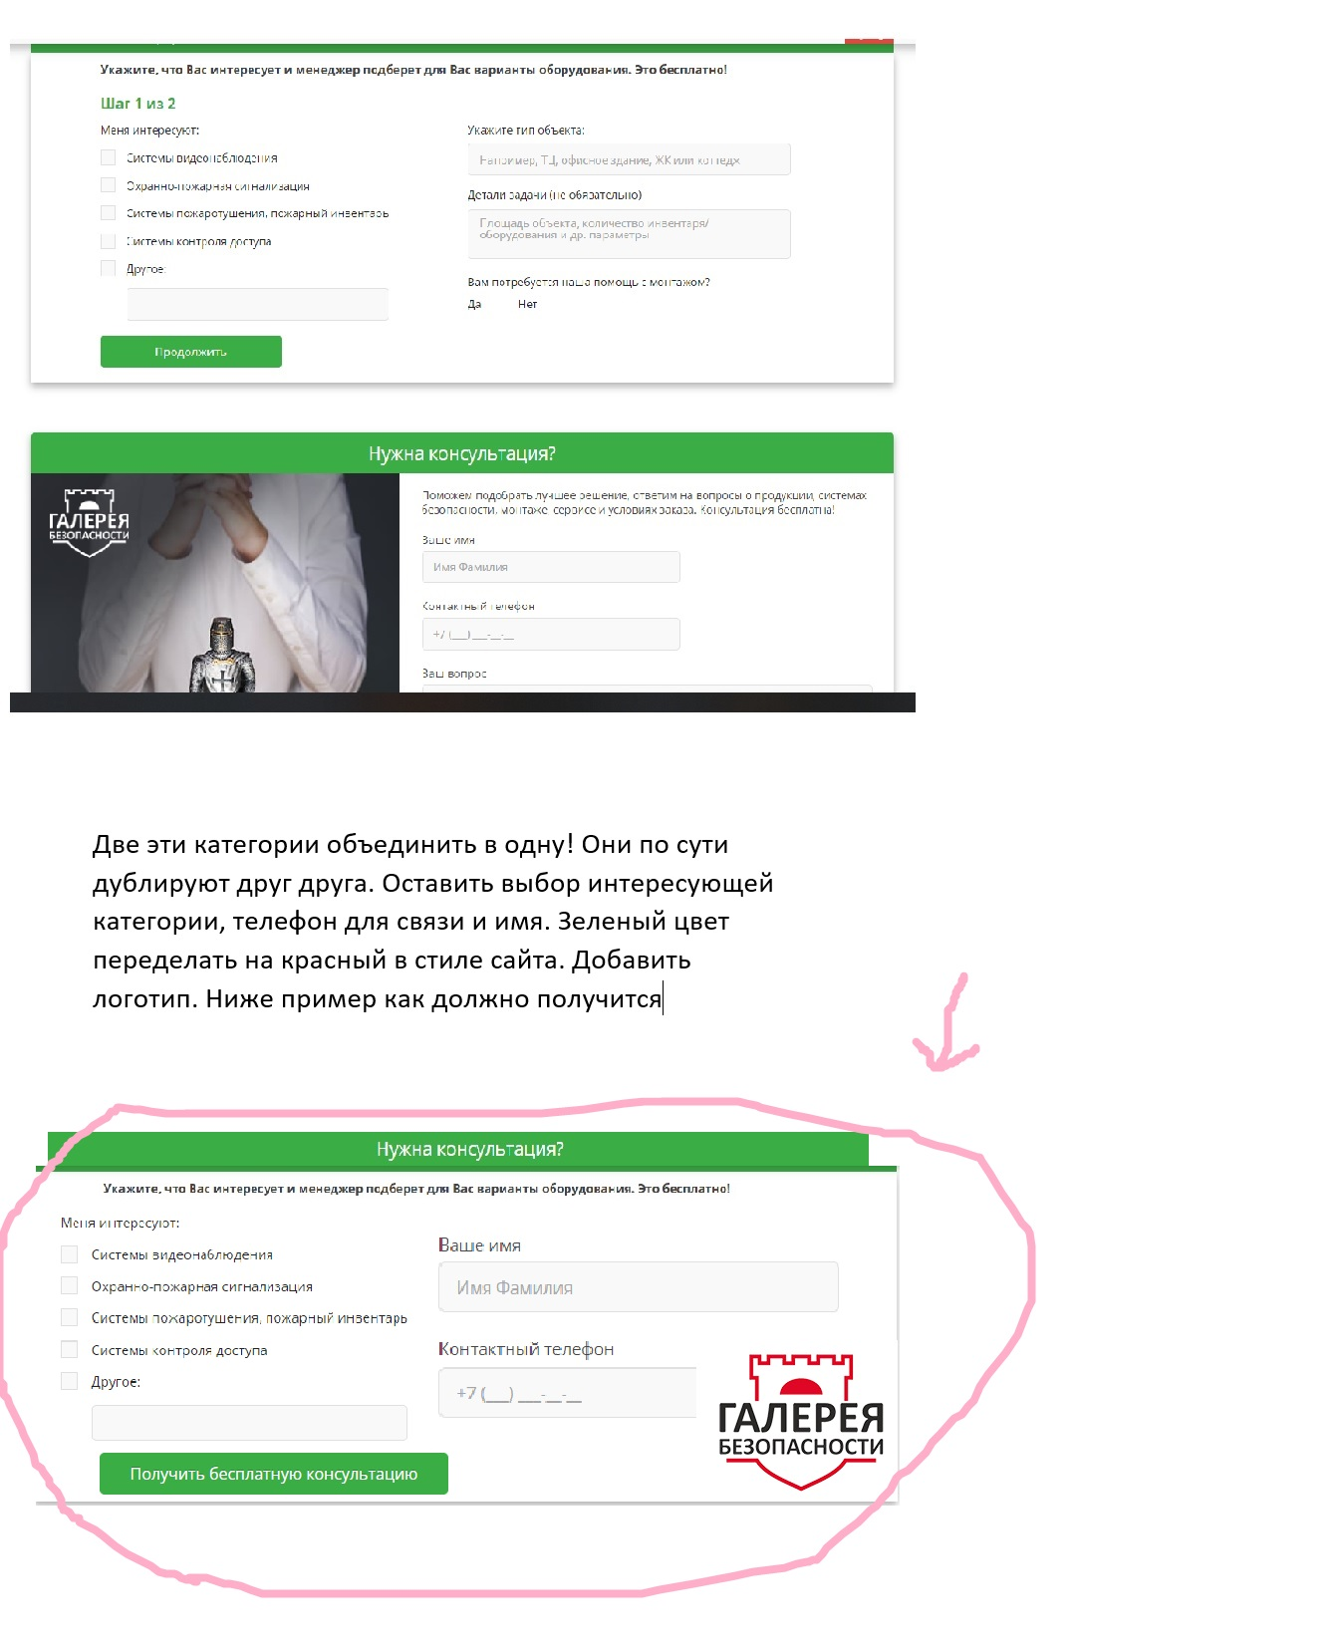

1. Кнопочка избранное пропадает с телефона когда кладешь товар в избранное. Надо обновлять страницу чтобы кнопочка избранное появилась. С компьютера тоже самое

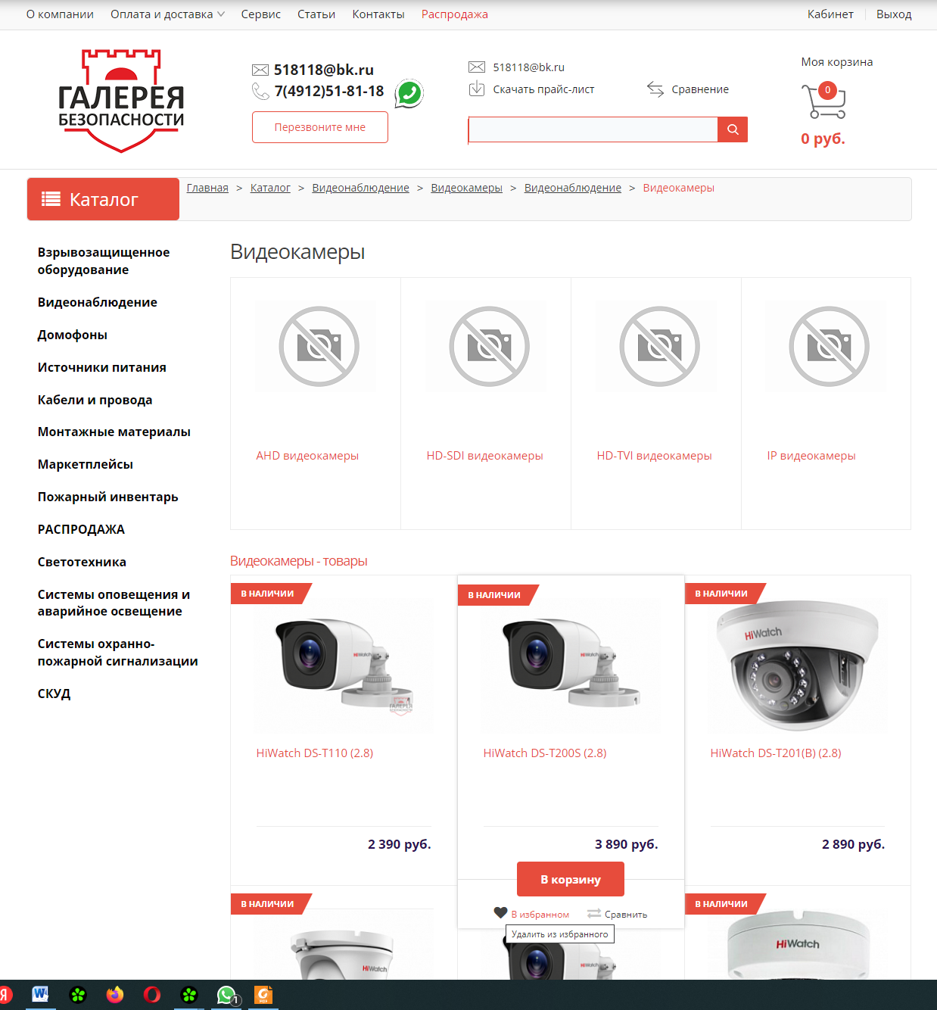

1. Новости/Статьи надпись сделать чтобы при наведении была красной, баннер в мобильной версии чтобы был сверху меню
2. В мобильной версии чтобы выглядело как на главной странице, а далее все товары

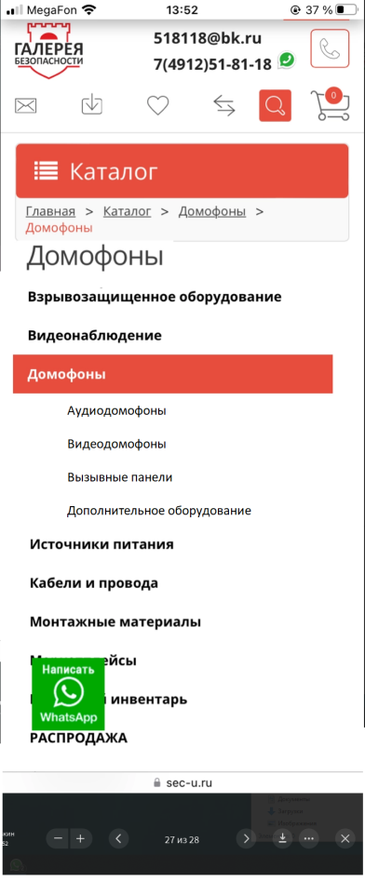

1. В компьютерной версии чтобы выглядело вот так

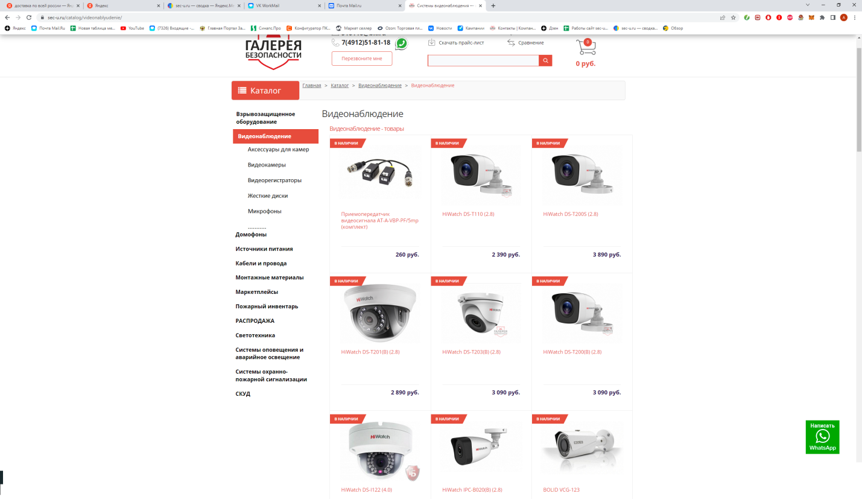

1. Сделать кнопку последней страницы

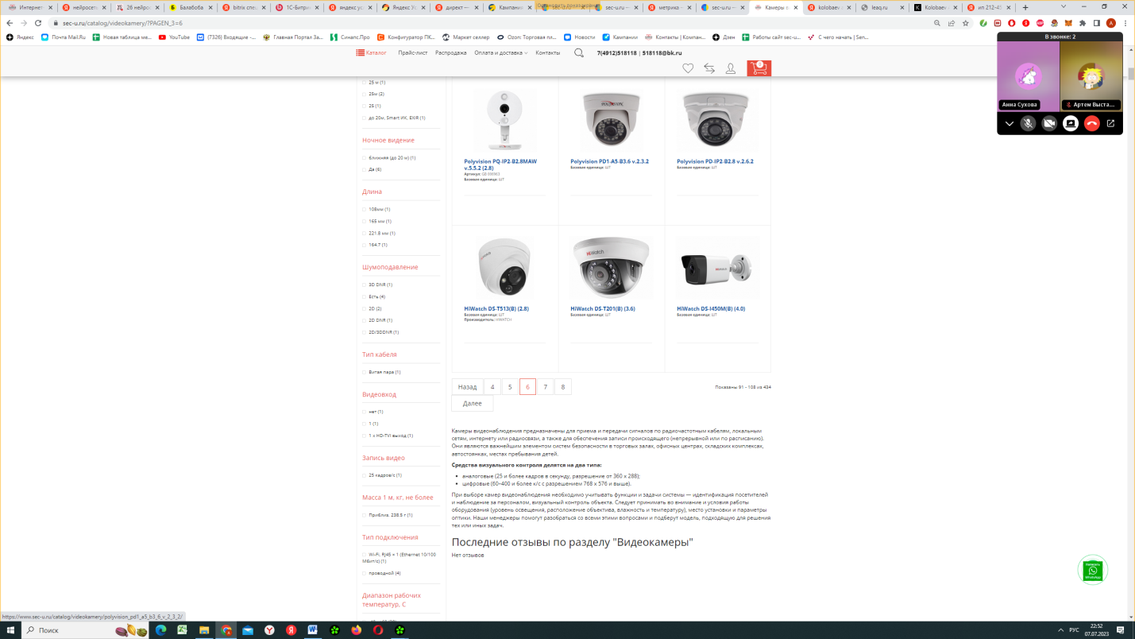

1. Исправить заказ покупателя

При оформлении заказа покупателю приходит 2 письма, оставить одно письмо которое выделил. Второе письмо чтобы не приходило

1. Исправить получаемое письмо. Внизу поменять эмейл на [518118@bk.ru](mailto:518118@bk.ru), добавить телефон +7-4912-518-118

Стереть то что в прямоугольнике. Добавить количество заказываемого товара и цену

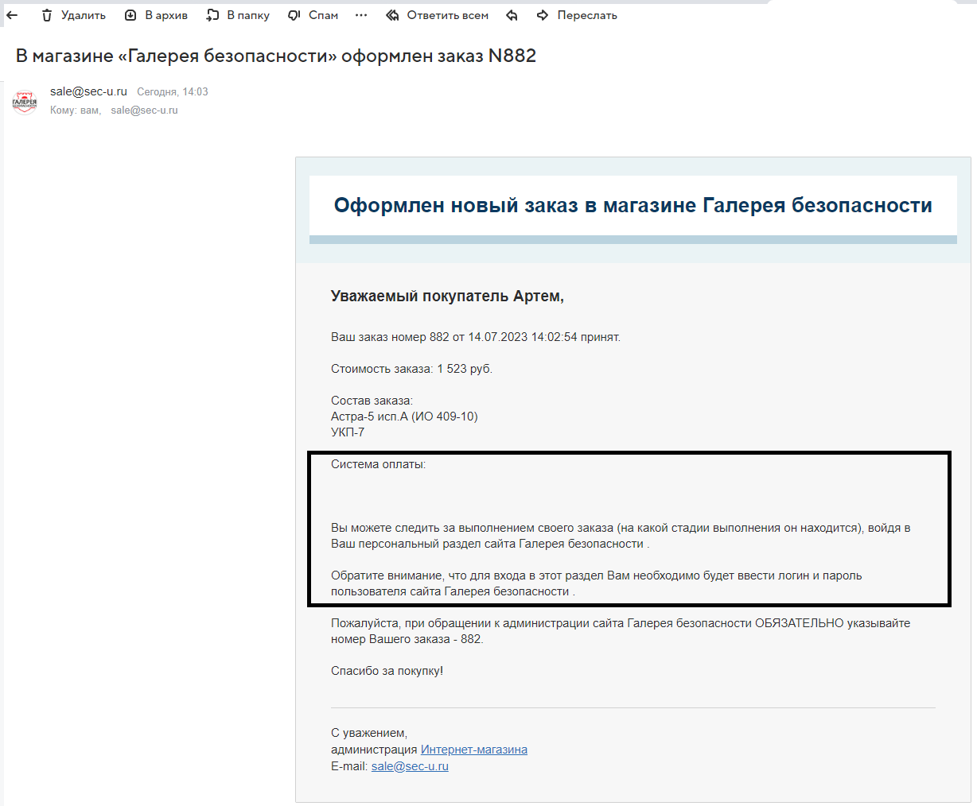

1. Убрать способ оплаты, добавить поле комментарий

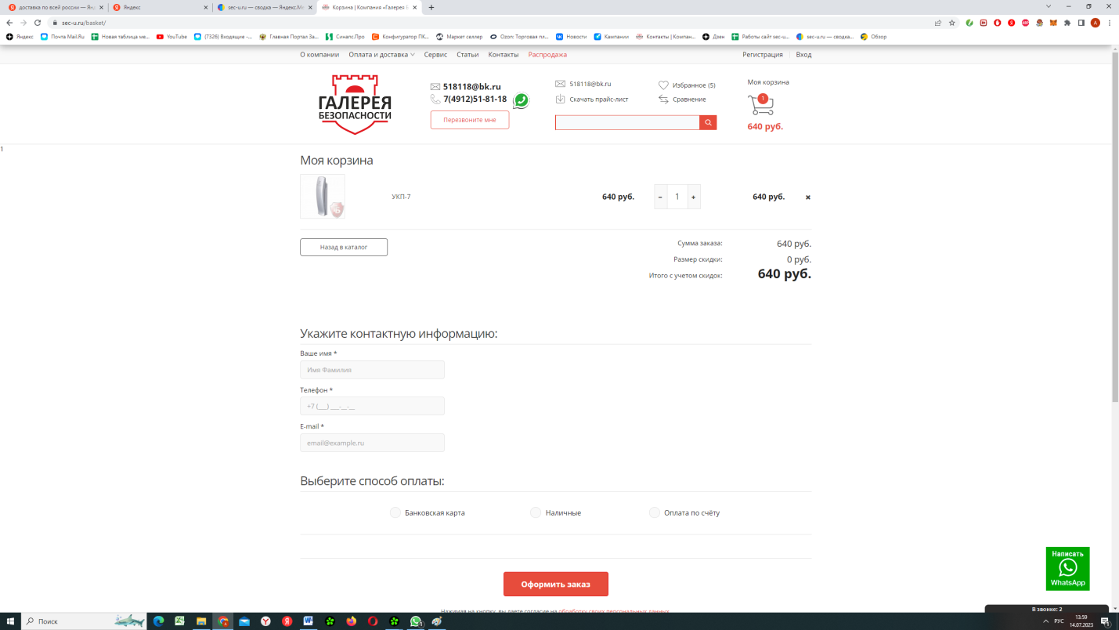

1. Сделать отправку писем на [518118@bk.ru](mailto:518118@bk.ru)

www.sec-u.ru

Заполнена web-форма: [2] Обратная связь

-------------------------------------------------------

Дата - 13.07.2023 17:06:05

Результат - 6850

Пользователь - [не зарегистрирован]

Посетитель - 0

Сессия - 0

Ваше имя

\*\*\*\*\*\*\*\*\*\*\*\*\*\*\*\*\*\*\*\*\*\*\*\*\*\*\*\*\*\*\*

Zara

E-mail

\*\*\*\*\*\*\*\*\*\*\*\*\*\*\*\*\*\*\*\*\*\*\*\*\*\*\*\*\*\*\*

zara.guay74@msn.com

1. Сделать цены при отображении товара блоками, добавить отображение товара списком, количество отображаемых товаров . Вывести блок сортировки и отображения товаров и возможность выбрать списком

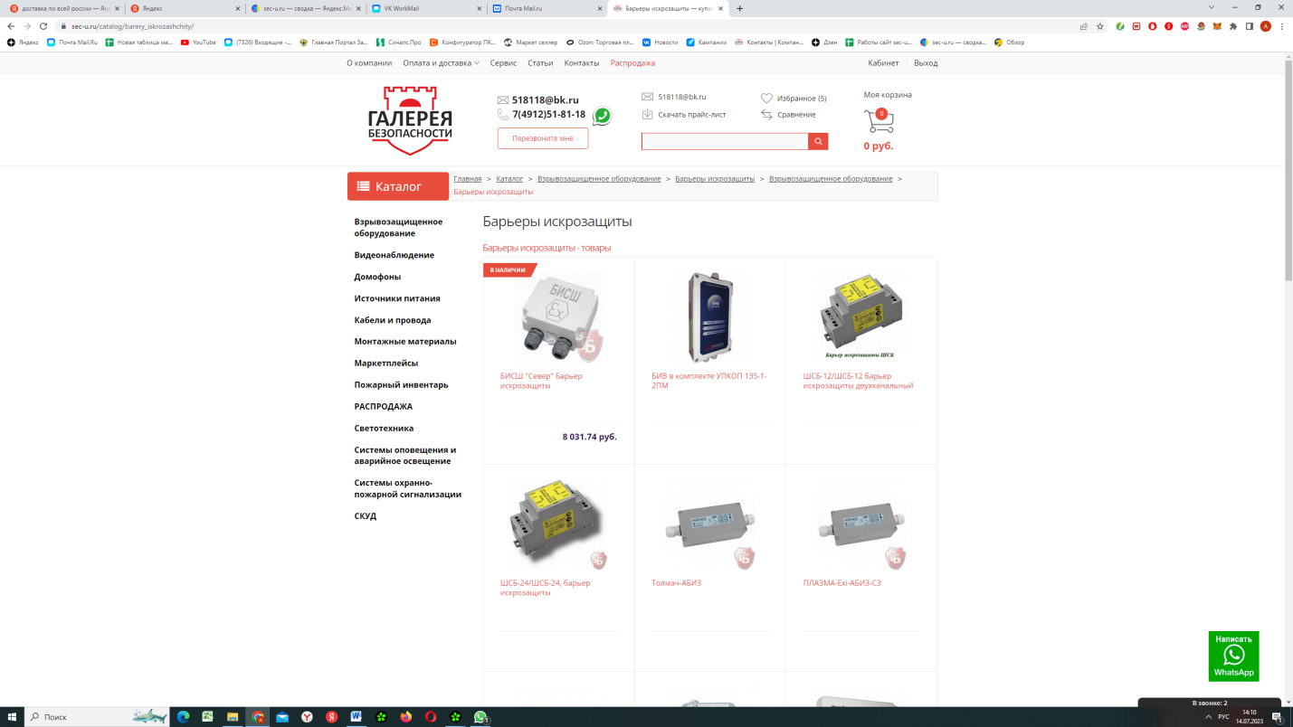

1. Изменить шапку. Перенести избранное и сравнение на место вход и регистрация, скачать прайс лист вместо сервис, кнопку сервис вниз сайта. Поиск опустить ниже на серую полоску где каталог. Посередине добавить надписи и картинку

